Министерство образования и науки рф

Волгоградский государственный технический
университет

Кафедра «Автоматизация производственных

процессов»

ИССЛЕДОВАНИЕ СПОСОБОВ КОРРЕКЦИИ
СИСТЕМ АВТОМАТИЧЕСКОГО УПРАВЛЕНИЯ

Методические указания к лабораторной работе



Волгоград 2016

УДК 681.51(075)

Исследование способов коррекции систем автоматического управления.: Метод. указ. к лабораторной работе / сост. О.С. Харькин, С.В. Шостенко, В.Г. Барабанов; Волгоград. гос. техн. ун-т. – Волгоград, 2016. – 12 с.

Рассматриваются различные виды корректирующих устройств систем автоматического управления. Анализируется влияние жестких и гибких обратных связей на характеристики динамических звеньев.
Для студентов направлений 15.03.04 "Автоматизация технологических процессов и производств" и 27.03.04 "Управление в технических системах" по дисциплине "Теория автоматического управления".

Рецензент Залипаева О.А.

Печатается по решению редакционно-издательского совета Волгоградского государственного технического университета

© | Волгоградский  государственный  технический  университет, 2016

ЛАБОРАТОРНАЯ РАБОТА 4

ИССЛЕДОВАНИЕ СПОСОБОВ КОРРЕКЦИИ
СИСТЕМ АВТОМАТИЧЕСКОГО УПРАВЛЕНИЯ

1 ЦЕЛЬ РАБОТЫ

1.1 Исследование влияния обратных связей на характеристики линейных динамических звеньев.
1.2 Изучение и исследование способов повышения качества систем автоматического управления при различных корректирующих устройствах.

2 ОБЩИЕ УКАЗАНИЯ

Проблема создания линейных систем с требуемыми динамическими свойствами является многосторонней, состоящей из следующих частных задач: обеспечение устойчивости; повышение запасов устойчивости; повышение точности в установившихся режимах; улучшение переходных процессов; уменьшение динамических ошибок воспроизведения задающего воздействия и ошибок возмущения.
Простой способ обеспечения устойчивости и необходимого качества процессов регулирования - это соответствующий выбор основных элементов системы.
Наиболее эффективным способом обеспечения необходимых свойств систем автоматического управления является введение в нее дополнительных элементов – корректирующих устройств. Основная задача корректирующих устройств состоит в повышении точности систем и улучшении качества переходных процессов. Решается также задача обеспечения устойчивости. Различают последовательные, параллельные, параллельно - встречные корректирующие устройства.
Последовательное корректирующее устройство включают непосредственно после элемента сравнения или же после предварительного усилителя (рис. 1). Второй вариант предпочтителен. Дело в том, что уровень сигнала рассогласования обычно весьма мал и корректирующее устройства чаще всего снижает уровень сигнала, поэтому при первом варианте включения последовательного корректирующего устройства потребуется иметь предварительный усилитель значительно более высокой чувствительности.
Последовательное корректирующее устройство может вводить производную от рассогласования, что увеличивает запас устойчивости и качество переходного процесса. При введении интеграла и производной от рассогласования обеспечивается астатизм и сохраняются устойчивость и качество переходного процесса.
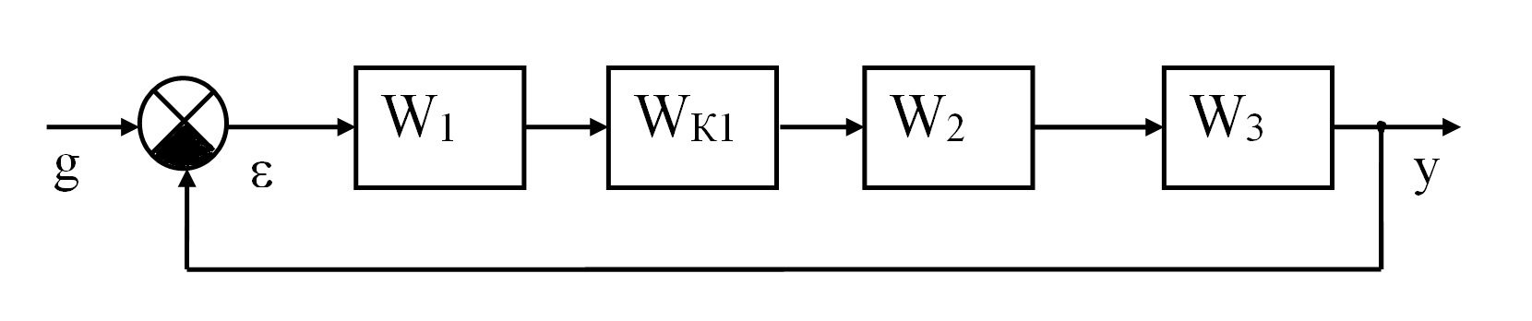
Рис. 1
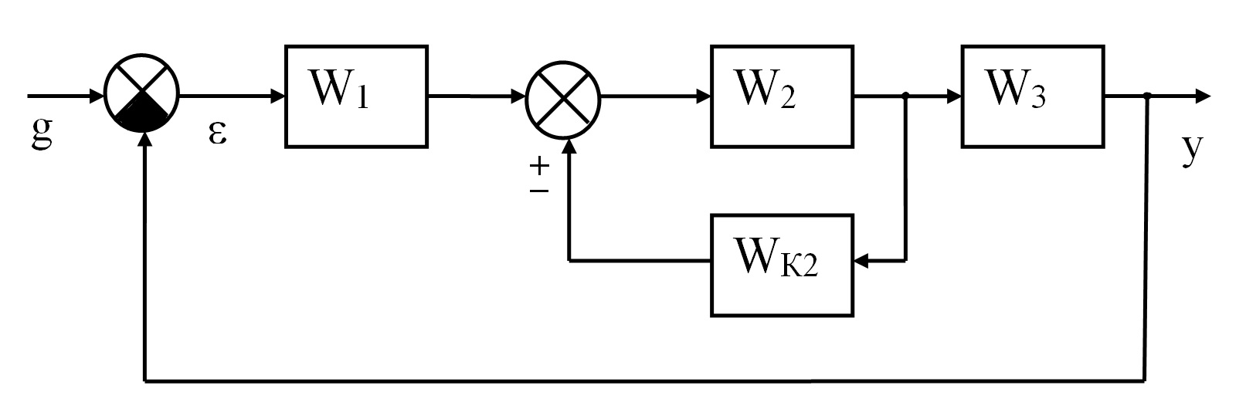
Рис. 2

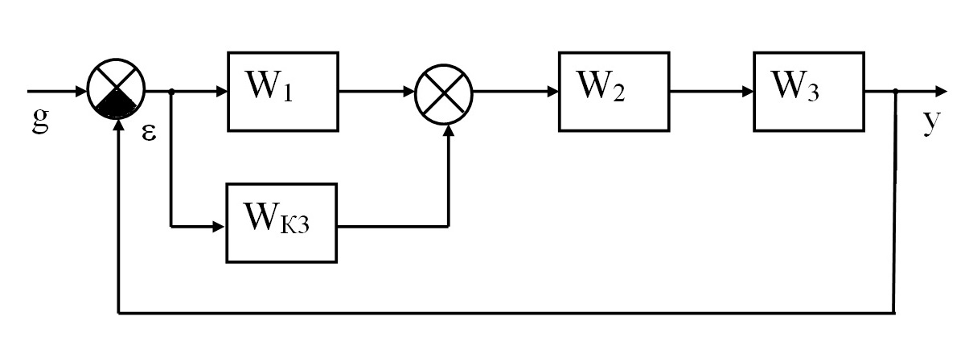
Рис. 3

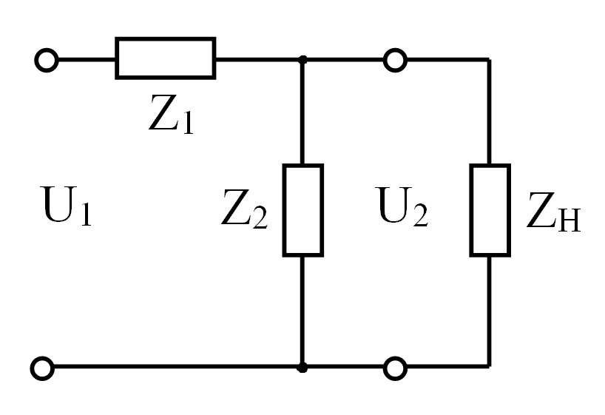 | 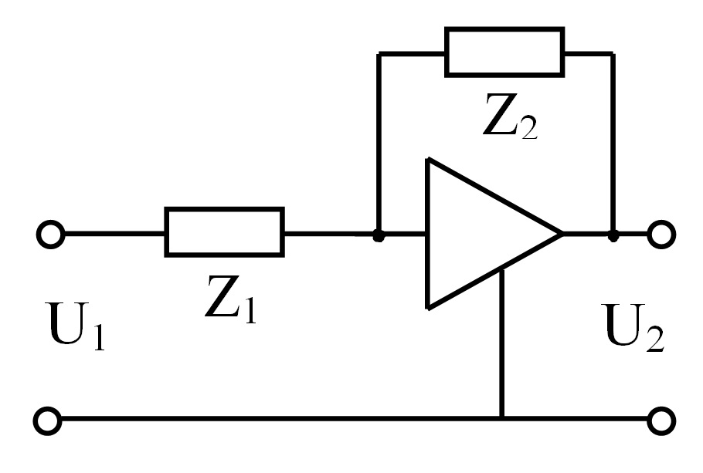
Рис. 4 | Рис. 5

Широко используют также включение корректирующего устройства в виде обратной связи, чаще всего отрицательной (рис. 2). Такое корректирующее устройство охватывает обратной связью оконечный каскад усилителя или исполнительный элемент. Передаточная функция участка цепи с таким корректирующим устройством равна
$W_{з}={W_{2}}/(1+W_{2}W_{k2})$ (1)
Обычно встречно-параллельные корректирующие устройства выполняют так, чтобы в достаточно широком и существенном для качества систем диапазоне частот выполнялось неравенство
$|W_{2}(jω)W_{k2}(jω)\text{>>}1|$ (2)
Тогда в этом диапазоне частот
$W_{э}(jω)≈1/{W_{k2}}(jω)$, (3)
т.е. свойства такой цепи определяются только свойствами самого корректирующего устройства.
Указанное обстоятельство является преимуществом параллельно-встречного корректирующего устройства, т.к. свойства участка цепи, охваченного корректирующей обратной связью и их изменения в процессе работы не влияют на свойства системы.
Корректирующие обратные связи подразделяются на жесткие и гибкие.
Жесткая обратная связь реализуется безынерционным или инерционным звеном и действует на систему, как в переходном, так и в установившемся режиме. Такая обратная связь может применяться как для уменьшения установившейся ошибки регулирования, так и для коррекции динамических характеристик системы.
Гибкая обратная связь реализуется дифференцирующим или инерционно - дифференцирующим звеном и действует лишь в переходных режимах и поэтому может применяться для коррекции динамических свойств системы.
Применяют вариант включения корректирующего устройства параллельно одному из участков прямой цепи САР (рис. 3). Прямое параллельное корректирующее устройство имеет меньшие возможности по сравнению с предыдущими. Однако иногда такое устройство при меньшей сложности создает необходимое преобразование сигнала управления.
Чаще всего для реализации электрических корректирующих устройств, применяют пассивные и активные четырехполюсники постоянного тока.
Пассивные четырехполюсники представляют собой электрические цепи, состоящие из резисторов, конденсаторов и индуктивностей.
Общая схема пассивного четырехполюсника постоянного тока показана на рис. 4. Если выходное напряжение приложено к нагрузке c бесконечно большим сопротивлением Z_{H}, то передаточная функция равна
$W(p)=U_{2}(p)/{U_{1}}(p)=Z_{2}(p)/(Z_{1}(p)+Z_{2}(p))$, (4)
где $U_{1}(p),U_{2}(p)$ – соответственно входное и выходное напряжения; $Z_{1}(p),Z_{2}(p)$ – операторы сопротивлений четырехполюсника.
При последовательном соединении резистора сопротивлением $R$, конденсатора емкостью $C$ и индуктивности $L$ полное сопротивление участка, записанное в операторной форме будет равно $Z_{i}=R+\frac{1}{\text{Cp}}+\text{Lp}$.
При параллельном соединении элементов цепи $\frac{1}{Z_{i}}=\frac{1}{R}+\text{Cp}+\frac{1}{\text{Lp}}$
Пассивные четырехполюсники состоят из дешевых стандартных элементов, надежны в эксплуатации, позволяют получать разнообразные схемы корректирующих устройств с возможностью изменения параметров в широких пределах. Недостаток пассивных четырехполюсников - в ослаблении сигналов вследствие потерь энергии в резисторах.
Активные четырехполюсники постоянного тока состоят из электронных усилителей и цепей из резисторов, конденсаторов и индуктивностей. В общем случае четырехполюсник (рис. 5) содержит входную цепь с сопротивлением $Z_{1}(p)$ и цепь с сопротивлением $Z_{2}(p)$, которая охватывает усилитель отрицательной обратной связью.
В активных четырехполюсниках постоянного тока используют операционные усилители с большим передаточным коэффициентом, поэтому передаточная функция равна
$W(p)=−Z_{2}(p)/{Z_{1}}(p)$ (5)
Активные четырехполюсники могут быть выполнены так, что по своим свойствам будут близки к идеальным дифференцирующим, форсирующим или интегрирующим звеньям. Одновременно с преобразованием сигнал может быть значительно усилен. На входе четырехполюсника легко осуществлять суммирование сигналов.

3 ОПИСАНИЕ исследуемых схем

Алгоритмическая схема интегрирующего звена, охваченного жесткой обратной связью, изображена на рис. 6. Эквивалентная передаточная функция в этом случае равна
$W_{э}(p)=\frac{k/p}{1+{{\text{kk}}_{о}}/p}=\frac{k_{э}}{T_{э}p+1}$, (6)
где k_{э} = 1/k₀; T_{э} = 1/kk₀.
Таким образом, охват жесткой отрицательной обратной связью интегрирующего звена превращает последнее в апериодическое.
Передаточная функция звена, эквивалентного интегрирующему звену, охваченному гибкой отрицательной обратной связью (рис. 7) имеет вид:

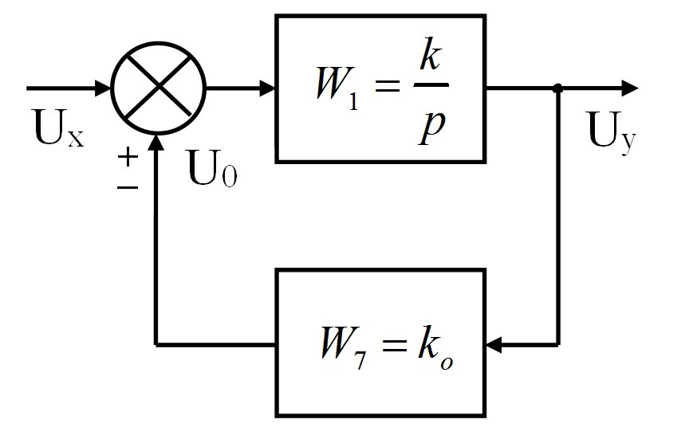 | 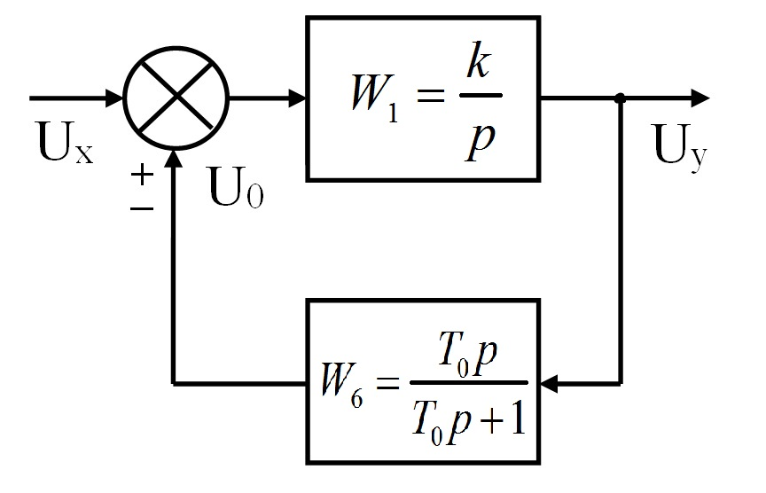
Рис. 6 | Рис. 7
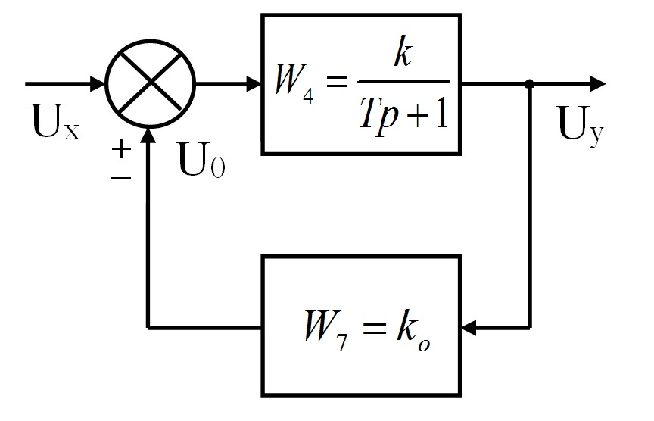 | 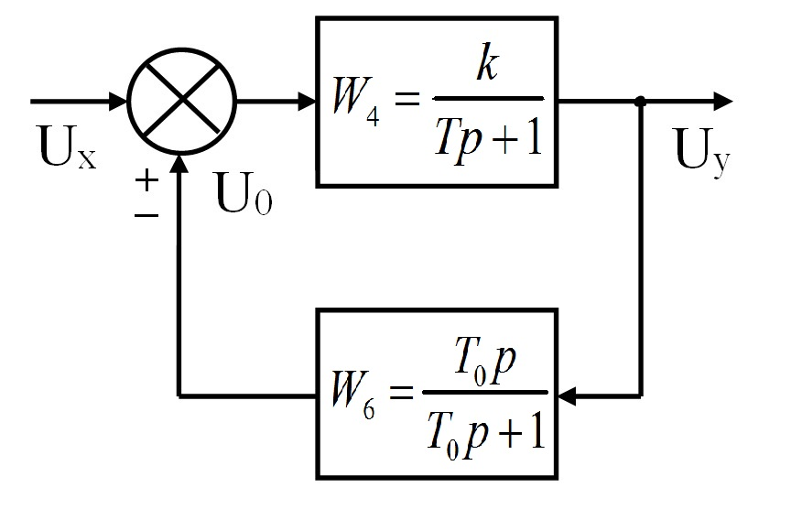
Рис. 8 | Рис. 9
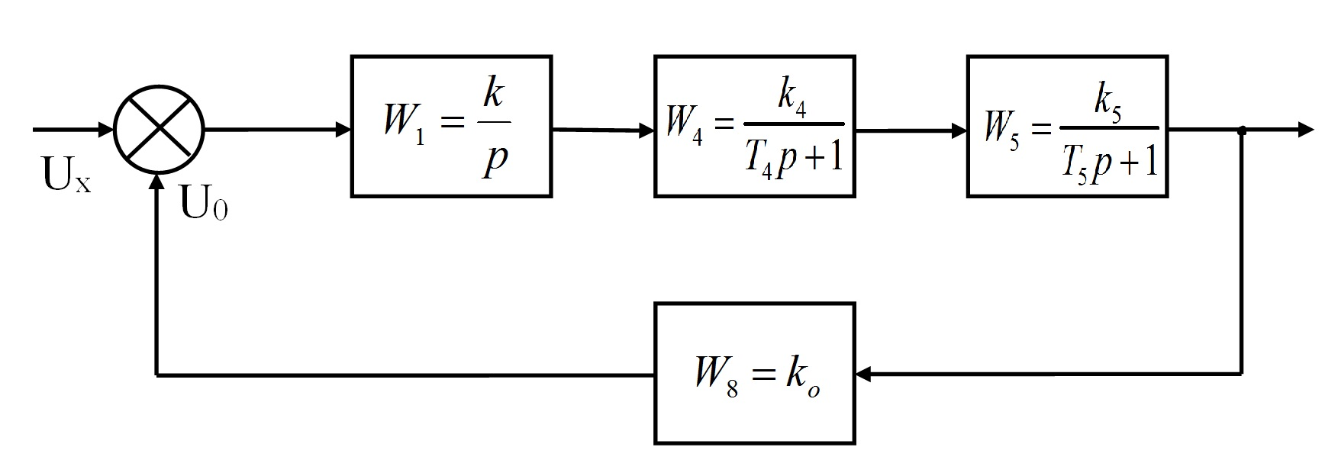
Рис. 10

$W_{э}(p)=\frac{k/p}{1+\frac{{\text{kT}}_{о}p}{p(T_{о}p+1)}}=\frac{k_{э}(T_{о}p+1)}{p(T_{э}p+1)}$, (7)
где k_{э} = k/(1 + kT₀); T_{э} = T₀/(1 + kT₀).
Гибкая обратная связь сохраняет интегрирующие свойства звена, но уменьшает его передаточный коэффициент.
Алгоритмическая схема апериодического звена, охваченного жесткой обратной связью, изображена на рис. 8. Эквивалентная передаточная функция такого соединения равна
$W_{э}(p)=\frac{k/(\text{Tp}+1)}{1+\frac{{\text{kk}}_{о}}{\text{Tp}+1}}=\frac{k_{э}}{(T_{э}p+1)}$, (8)
где k_{э} = k/(1 + kk₀); T_{э} = T/(1 + kk₀).
Таким образом, жесткая отрицательная обратная связь не изменяет структуру апериодического звена. Однако, с введением жесткой обратной связи изменяются параметры передаточной функции: в (1 + kk₀) раз уменьшаются постоянная времени и коэффициент усиления. Уменьшение постоянной времени благоприятно сказывается на показателях качества системы, поскольку уменьшается запаздывание, вносимое этим звеном.
Нетрудно убедится в том, что ведение жесткой положительной обратной связи приводит к увеличению постоянной времени и коэффициента усиления звена.
$W_{э}(p)=\frac{k/(\text{Tp}+1)}{1−\frac{{\text{kk}}_{о}}{\text{Tp}+1}}=\frac{k_{э}}{(T_{э}p+1)}$, (9)
где k_{э} = k/(1 - kk₀); T_{э} = T/(1 - kk₀).
Передаточная функция звена, эквивалентного апериодическому, охваченному гибкой обратной связью (рис. 9) имеет вид:
$W_{э}(p)=\frac{k/(\text{Tp}+1)}{1+\frac{{\text{kk}}_{о}p}{(\text{Tp}+1)(T_{о}p+1)}}=\frac{k(T_{о}p+1)}{({\text{TT}}_{о}p^{2}+(T+T_{о}+{\text{kT}}_{о})p+1)}$, (10)
или после разложения знаменателя на множители
$W_{э}(p)\text{==}\frac{k(T_{о}p+1)}{(T_{1}p+1)(T_{2}p+1)}$, (11)
где T₁ и T₂ находятся из системы уравнений
TT₀ = T₁T₂;
T + T₀ + kT₀ = T₁ + T₂,
полученной путем приравнивания коэффициентов при одинаковых степенях p знаменателей выражений (10, 11).
Как видно из выражения (10), эквивалентная схема представляется двумя апериодическими и одним форсирующим звеньями, соединенными последовательно. Постоянные времени этих звеньев зависят от вида (положительной или отрицательной) обратной связи и постоянной времени T₀ дифференцирующего контура в цепи обратной связи. Коэффициент усиления эквивалентной схемы не изменяется.
На рис. 10 приведена алгоритмическая схема замкнутой астатической системы автоматического управления. При определенных значениях общего коэффициента усиления системы она может потерять устойчивость. Изменение общего коэффициента передачи системы достигается изменением коэффициента передачи интегрирующего звена в прямой цепи и коэффициента передачи пропорционального звена в цепи обратной связи.
На примере данной схемы показано действие прямого параллельного корректирующего устройства. Подключим параллельно интегрирующему звену W₁ (p) = k₁/p безынерционное звено W₂ (p) = k₂. В результате получим пропорционально- интегрирующее (изодромное) звено с эквивалентной передаточной функцией
$$W_{э}(p)=\frac{k_{1}}{p}+k_{2}=\frac{k_{1}+k_{2}p}{p}=\frac{k_{1}(\frac{k_{2}}{k_{1}}p+1)}{p}=\frac{k_{1}(τ_{э}p+1)}{p}$$
Система сохраняет астатизм первого порядка и при этом обеспечиваются необходимые запасы устойчивости системы по фазе и амплитуде.

4 ПОРЯДОК ВЫПОЛНЕНИЯ РАБОТЫ

4.1 Ознакомиться с системой автоматизированного моделирования и параметрической оптимизации (СИАМ). Запустить СИАМ. Войти в режим ввода модели (F2 Блок).
4.2 Набрать схему интегрирующего звена, охваченного жесткой обратной связью (рис. 6). В режиме ввода модели последовательно набрать на наборном поле из библиотеки типовых блоков схему единичного ступенчатого воздействия, сравнивающего устройства, интегрирующего звена. В режиме рисования связей (F3 Перо) выполнить цепь обратной связи с безынерционным звеном.
Для схем по рис. 6 – 9 задавать следующие значения параметров передаточных функций звеньев: k = 10, k₀ = 0.4, T₀ = 0.4 c., T = 0.5 c.
Получить переходные характеристики исходного звена и соединения в целом. Выполнить расчеты параметров передаточной функции эквивалентного звена. Построить частотные характеристики исходного и эквивалентного звена.
4.3 Набрать схему интегрирующего звена, охваченного гибкой обратной связью (рис. 7). повторить процедуры по п. 4.2 для новой исследуемой схемы.
4.4 Набрать схему апериодического звена, охваченного жесткой отрицательной обратной связью (рис. 8). Определить переходные характеристики исходного звена, и соединения в целом. Выполнить расчеты параметров передаточных функций звеньев и соединения. Построить частотные характеристики исходного и эквивалентного звена.
Повторить пункт 4.4. для случая жесткой положительной обратной связи.
4.5 Набрать схему апериодического звена, охваченного гибкой обратной связью (рис. 9). Выполнить расчеты и получить характеристики аналогично п. 4.4.
4.6 Набрать схему исследуемой САУ (рис. 10). Задать следующие параметры передаточных функций звеньев: k₁ = 10, k₄ = 50, k₅ = 2, k₀ = 0.4, T₄ = 0.01 c., T₅ =0.1 c. Исследовать динамику системы, получив ее переходные характеристики. провести анализ устойчивости системы.
Подключить параллельно интегрирующему звену W₁ = k₁/p (k₁ = 10) безынерционное звено W₂ = k₂. (k₂ = 0.5), реализовав тем самым пропорционально- интегрирующее звено/
Построить переходную характеристику скорректированной системы, получить ЛАЧХ и ЛФЧХ разомкнутой системы. Сделать вывод об устойчивости системы.

5 СОДЕРЖАНИЕ ОТЧЕТА

1 Структурные схемы исследуемых звеньев и систем.
2 Переходные характеристики исходных и скорректированных звеньев и систем.
3 Расчеты параметров передаточных функций звеньев и систем. Логарифмические частотные характеристики.
4 Выводы по работе.

6 КОНТРОЛЬНЫЕ ВОПРОСЫ

1 Назовите виды корректирующих устройств.
2 Дайте определение жесткой и гибкой корректирующих обратных связей (ОС).
3 Поясните влияние жестких и гибких корректирующих ОС на апериодическое звено.
4 Поясните влияние жестких и гибких корректирующих ОС на интегрирующее звено.
5 Каков физический смысл введения производных от сигнала рассогласования в алгоритм управления?
6 Особенности коррекции САУ с помощью последовательных интегрирующих устройств.
7 Дайте характеристику интегро - дифференцирующих корректирующих устройств.
8 Приведите передаточную функцию и характеристики изодромного корректирующего звена.
9 Чему равна передаточная функция пассивного четырехполюсника постоянного тока?
10 Как определить передаточную функцию активных четырехполюсников постоянного тока?
11 Укажите порядок синтеза последовательных корректирующих устройств.
12 Назовите особенности синтеза параллельно-встречных корректирующих устройств.

СПИСОК ЛИТЕРАТУРЫ

1 Ким Д.П. Теория автоматического управления. Т.1. Линейные системы. - М.: ФИЗМАТЛИТ, 2007. – 312 с.
2 Савин М.М. Теория автоматического управления: учеб. пособие / М.М. Савин, В.С. Елсуков, О.Н. Пятина; под ред. В.И. Лачина. – Ростов н/Д: Феникс, 2007. – 469 с.
3 Бесекерский В.А., Попов Е.П. Теория систем автоматического управления. / В.А. Бесекерский, Е.П. Попов. – изд. 4-е перераб. и доп. – СПб.: Профессия, 2003. – 752 с.
4 Макаров И.М., Менский Б.М. Линейные автоматические системы (элементы теории, методы расчета и справочный материал). – 2- е изд. перераб. и доп. – М.: Машиностроение, 1982. – 504 с.

Виктор Геннадьевич Барабанов
Олег Сергеевич Харькин
Сергей Валентинович Шостенко

ИССЛЕДОВАНИЕ способов коррекции

систем автоматического управления

Методические указания к лабораторной работе
по дисциплине "Теория автоматического управления"

Направления:
15.03.04 «Автоматизация технологических процессов и производств»
27.03.04 "Управление в технических системах"

Темплан 2016 г. Поз. №
Подписано в печать 2016. Формат 6084 1/16. Бумага газетная.
Гарнитура Times. Печать офсетная. Усл. печ. л. 0,5.
Тираж 100 экз. Заказ .

Волгоградский государственный технический университет.
400005 Волгоград, просп. им. В. И. Ленина, 28.

РПК «Политехник»
Волгоградского государственного технического университета.
400005 Волгоград, ул. Советская, 35

